الجمهورية الجزائرية الديمقراطية الشعبية
وزارة التربية الوطنية الإكمالية الجديدة –وادي الماء-
ـــــــــــــــــــــــــــــــــــــــــــــــــــــــــــــــــــــــــــــــــــــــــــــــــــــــــــــــــــــــــــــــــــــــــــــــــــــــــــــــــــــــــــــــــــــــــــ

الإختبار الثالث في مادة علوم الطبيعة والحياة
المستوى : الرابع متوسط
المدة : ساعة ونصف

الجزء الأول (12نقطة)
التمرين الأول : (06نقاط)
تستفيد عضوية الانسان من الغذاء عبر جملة من التحولات .
تمثل الوثيقة (01) المحطات الأساسية لتحول الغذاء .
س
- أكتب البيانات المرقمة في الوثيقة(01).
- حدد الأعضاء التي يحدث على مستواها الهضم .
- ماهي الأغذية التي تؤثر عليها الإنزيمات التالية :
الليباز ، الأميلاز ، البروتياز.
- وماهي أماكن تأثير هذه الأنزيمات
- كيف يسمى ناتج الهضم على مستوى العضو (04).
ع

ص

الوثيقة (01)
التمرين الثاني: (06 نقاط)
يمثل الجدول التالي نتائج تجارب أجريت على مجموعة فئران:
الرقم | بداية التجربة | المدة | النتيجة
01 | فأر(أ) حقن بالأنا توكسين التكززي | بعد15 يوماً حقن نفس الحيوان بالتو كسين التكززي | بقي الفأر حياً
02 | فأر(ب) حقن بالأنا توكسين التكززي | بعد15 يوماً حقن نفس الحيوان بتو كسين الخناق | مات الفأر
03 | فأر(ج) حقن بمصل الفأر ( أ ) | بعد24ساعة حقن نفس الحيوان بالتو كسين لتكززي | بقي الفأر حياً
1– فســـــر التجـربـــــــــــة 01 .
2– ما نوع هذه الاستجابة المناعــية ؟ عــــــلل .
3– ما ذا تســتـنـتــج من كــل تـجـربـــة .
ص:1/2
الجزء الثاني (08نقاط): ( الوضعية الإدماجية)
تزوجت امرأة وأنجبت مولودها الأول وبعد سنتين حملت مرة ثانية وفي الشهر الأول من الحمل ظهرت عليها اضطرابات مفاجئة مما استدعي زيارة الطبيب والذي طلب منها تحليل لدمها فكانت النتائج مدونة في الوثيقة (01).
المكونات  الوثيقة: (01) | تركيب الدم لشخص سليم | تركيب الدم للمرأ ة الحامل
الكريات الحمراء | 4- 5.4مليون/مم³ | 3.5مليون/مم³
الخلايا البيضاء | 4- 10 ألاف/مم³ | 12 ألف /مم³
الأجسام الغريبة | غير موجودة | موجودة
- قارن بين دم الشخص السليم ودم المرأة الحامل .
- في رأيك ماهي الاضطرابات التي تعاني منها الأم الحامل.
- فسر ارتفاع عدد الخلايا البيضاء في دم المرأة الحامل.
- في الشهر السادس بعد الولادة مات المولود الثاني ، ولتحديد سبب الموت تم تحليل دم المولود الأول
والثاني ، والنتائج مدونة في الوثيقة (02).
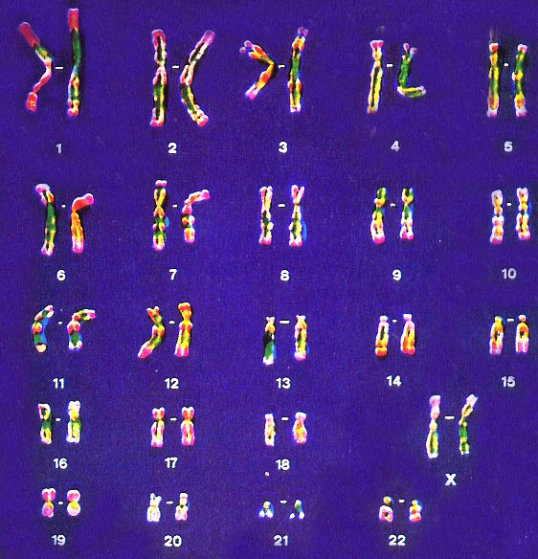
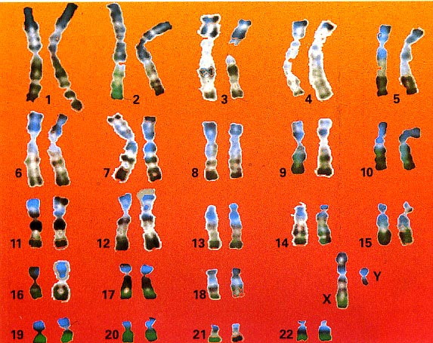

الوثيقة :02

المولود الأول
المولود الثاني

- ماهي الخلايا التي كانت محل الدراسة لدى المولودين 1،2؟ علل اجابتك.
- أكتب الصيغة الصبغية لكل مولود.
ج- حدد جنس كل مولود .
د- أستنتج سبب موت المولود الثاني.

ص:2/2

